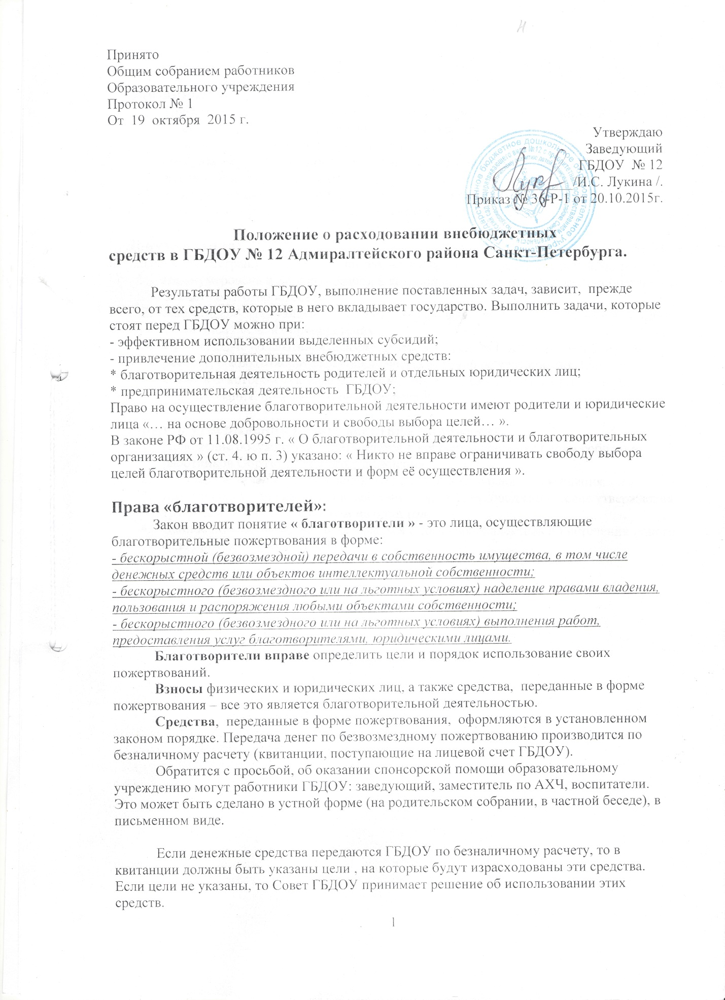
Обязанности ГБДОУ:
- Принимая благотворительные пожертвования члены администрации ГБДОУ, Совет ГБДОУ, обязаны рассказать благотворителям на какие цели они намерены израсходовать благотворительную помощь.
- Два раза в год (можно и один раз в квартал) администрация обязана отчитаться перед « благотворителями».
- Администрация ГБДОУ обязана учитывать имущество, приобретенное на благотворительные пожертвования, на отдельный баланс.

Документация:
- Администрация ГБДОУ, в лице заместителя по АХЧ, ведет специальную тетрадь (пронумерована и прошнурована), в которой ведет учет имущества приобретенного за счет «благотворителей».
- Заместитель заведующей по АХЧ ставит на балансовый учет эти товары не позднее 10-ти дней после их приобретения.
- При передаче «благотворителями» денежных средств ГБДОУ по безналичному расчету, с «благотворителем» заключается договор пожертвования денежных средств, в котором указывается сумма, передаваемых средств, а также цель использования, по желанию благотворителя.

Порядок утверждения и срок действия положения.
- Положение обсуждается, принимается и корректируется на Общем собрании работников Образовательного учреждения.
- Положение утверждается руководителем образовательного учреждения.
- Данное положение вводится в действие приказом руководителя после утверждения трудовым коллективом сроком на один год.
- Данное положение может продлеваться с согласия коллектива по истечении одного года приказом руководителя.

